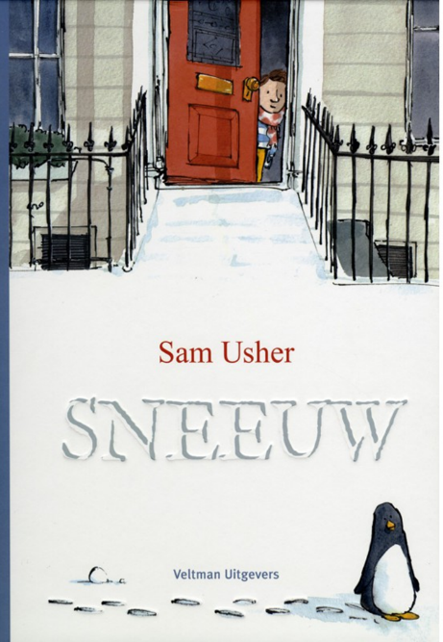 | Sneeuw  Sam Usher  Eerste druk, 2014  ´Sneeuw´ is een prentenboek. In het boek gaat het over een opa en een kleinkind dat, wanneer hij wakker wordt sneeuw ziet. Hij wil zo snel mogelijk met zijn opa naar het park om in en met sneeuw te spelen. Opa doet heel rustig aan en het kleinkind wil heel snel naar buiten om als eerste in de sneeuw te spelen. De ongeduldige kleinzoon wilde naar buiten en opa voorziet hem van allemaal tips voor hij naar buiten gaat. Toen ze uiteindelijk samen naar het park gingen was het heel druk met allemaal andere kinderen en dieren. Ze hebben allemaal spelletjes, waaronder een sneeuwballengevecht gedaan. Toen ze naar huis gingen kwamen ze erachter… sommige dingen zijn echt het wachten waard.  Als kind heb ik vroeger de mogelijkheid gehad om regelmatig in de sneeuw te spelen. Door de opwarming van de aarde zal het voor veel kinderen wellicht onmogelijk worden om ooit sneeuw te zien. Daarvoor zullen ze al naar het buitenland moeten. Dat is de reden dat ik voor dit boek gekozen heb.  Het is een boek dat je goed kan gebruiken in de winterperiode. Als het heeft gesneeuwd, maar dat hoeft natuurlijk niet. In het boek geeft de opa allemaal tips. Denk om je sjaal, je muts, kleed je warm aan. Hier kan je mooi een vertaalslag maken richting de kinderen. En vragen stellen waarom je dan je sjaal en muts aan moet trekken. Daarnaast laten illustraties zien wat je allemaal in de sneeuw kan doen, van sneeuwballengevecht tot van de berg af sleeën. Ik zou dit boek dus zeker gebruiken in de klas.

Blok 1:

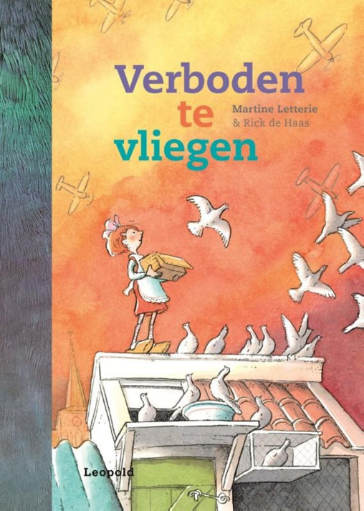 | Verboden te vliegen  Martine Letterie & Rick de Haas  Eerste druk, 2019  Het boek gaat over Fietje en haar familie die duiven houden. Tussen Fietje en de duiven is interactie en Fietje weet zeker dat de duiven daar horen. Charlie is de duif van Fietje. Bij het uitbreken van de Tweede Wereldoorlog lopen de duiven gevaar. Fietje bedenkt een plan om de duiven te redden.  Voor de oorlog lijkt alles heel fijn en zeker. Toch zijn de eerste merkbaarheden van de oorlog al zichtbaar. Een Pool en een Duitser van de kermis die met elkaar op de vuist gaan, de vader van Fietje wordt opgeroepen als soldaat voor de oorlog en de moeder van Fietje die zegt dat er geen oorlog komt.  De oorlog is inmiddels begonnen, na een bezoek van Fietje met moeder aan oma komen Duitsers van alles meenemen en plunderen. Na een jaar in relatieve rust, maar nog aanwezige Duitsers, komen er berichten dat er allemaal spullen moeten worden ingeleverd. Uiteindelijk moet iedereen die duiven thuis houdt aangeven hoeveel ze er hebben. De Duitsers willen niet dat de duiven als communicatiemiddel gaan dienen. Marius, de broer van Fietje wordt uiteindelijk opgepakt door de Duitsers. Fietje geeft, tot woede van het gezin, duif Charlie in een doos mee aan Marius. Ze zijn allemaal bang voor de gevolgen hiervan. Charlie komt uiteindelijk terugvliegen met een boodschap. Marius is ontsnapt en is bij oom en tante. Ze zijn blij dat het goed gaat met Marius, niet wetende wat hun nu misschien te wachten staat… uiteindelijk komen er Duitsers om te kijken waar Marius is. Niet bij zijn eigen huis dus. Fietje is bang dat de duiven gezien worden, gelukkig hebben ze die niet gezien.  Het einde van de oorlog lijkt in zicht te komen nadat er een melding is gedaan op Radio Oranje. Echter beginnen Duitsers nu met het plunderen van allemaal winkels en scholen. Ze worden echter achternagezeten door Belgen, Engelsen en Fransen. Er zijn ook veel mensen die weg gaan uit het dorp. Die hebben de Duitsers geholpen en zijn bang voor wat er komt… er vliegen Amerikanen boven de steden en Duitsers trekken overal in, gemeentehuizen, huizen om zich te verdedigen en van daaruit aan te vallen. Er breken zware gevechten uit. De hele familie wordt geëvacueerd uit het dorp. Er wordt zwaar gevochten en de familie van Fietje gaan naar hun oom en tante, waar ook Marius is.  Na twee weken kunnen ze weer naar. De twijfel is er of iedereen wel terug komt, soms gaat dat bij oorlog zo. Dat niet iedereen terugkomt. Dit geldt niet alleen voor familie, maar ook voor de duiven. Nederland is bevrijd. De duiven kunnen weer wedstrijden vliegen. Dit gaan ze doen op 5 mei 1945. Vanuit Eindhoven terug naar huis. Charlie is de uiteindelijke winnaar. Vliegen naar vrijheid!  Het is een erg interessant boek. Het gaat over de oorlog en ik vind dat het door de verhaallijn die in 134 pagina´s wordt verteld erg overeen komen met de werkelijkheid. Ik zou dit boek zeker in mijn stageklas gebruiken. Het is erg leerzaam en je kan er veel over vragen aan de kinderen. De vragen die kinderen over bepaalde situaties zouden stellen kan je beantwoorden met hoofdstukken uit het boek.

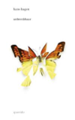 | Onbreekbaar  Hans Hegen  Eerste druk, 2018  Als poëzie heb ik het boek ‘Onbreekbaar’ van Hans Hagen gelezen. Een poëzie boek met 31 gedichten en een totaal van 16 bijpassende illustraties die bij een aantal gedichten pasten. Eén van de mooiere gedichten vond ik het eerste gedicht:  Mooi  Ze zeggen dat je alleen wordt geboren  Ook als je de helft van een tweeling bent  En dat je alleen sterft  Ook als je neerstort met z’n allen  Of in een boot op zee vergaat  Maar tussen die twee punten  Kun je verbinding maken  Met jezelf en met anderen  Dat maakt het leven mooi  Veel gedichten gaan over liefde, samen zijn en een aantal gedichten volgen elkaar op. Meerdere gedichten die over hetzelfde onderwerp gaan of een vervolg krijgen op een eerder gedicht.  Ik denk dat het een mooi poëzieboekje is voor 12-jarigen en/of 12+. Het is voor kinderen denk ik lastig om van al deze gedichten een voorstelling te maken. Dan moet je het als volwassene en/of leerkracht wel goed uitleggen. Zelf zou ik dit boek niet als geheel gebruiken in mijn (stage)klas. Een aantal gedichten zijn voor kinderen nog wel te begrijpen maar sommige zijn heel lastig te volgen en vergen veel uitleg.

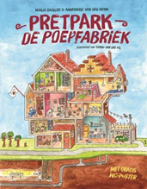 | Pretpark de Poepfabriek  Marja Baselier & Annemarie van den Brink  Eerste druk, 2016  Pretpark de Poepfabriek is een informatief boek wat gaat over het menselijk lichaam. Hoe kan het dat we poepen? Wat is belangrijk voor goede poep? Hoe vaak ga je naar de WC op een dag?  Aan de hand van ‘de Poepfabriek’ geeft het boek een kijkje in het menselijke lichaam. Wat gebeurt er nou eigenlijk als je hebt gegeten, langs welke lichaamsdelen gaat het voedsel en hoe en waar wordt het verwerkt. In het boek worden ook vragen gesteld waarover kinderen moeten nadenken. Dit zijn vragen als: ‘wie bang is, moet soms vaker naar de wc. Hoe komt dat?’ of ‘Vezels helpen om goed te poepen. Waar zitten vezels in?’ Daarnaast staan er begrippen in de tekst waar de kinderen van kunnen leren.  Ik heb voor dit boek gekozen omdat de voorkant mij erg aansprak en de kleine samenvatting op de achterkant van het boek mij lieten nadenken over hoe kinderen hier tegen aan zouden kijken. Ook omdat het onderwerp waar weinig over wordt gepraat.  Het is een mooi boek om te gebruiken in de stageklas en de vertaalslag naar een vak als Biologie te maken. De kinderen leren op een speelse manier hoe het lichaam en de spijsvertering werkt, wat eten voor invloed heeft op je ontlasting en allemaal weetjes over de darmen. Daarnaast is het in kindertaal geschreven wat voor de kinderen makkelijk te verwerken is en uitermate geschikt maakt om te lezen.

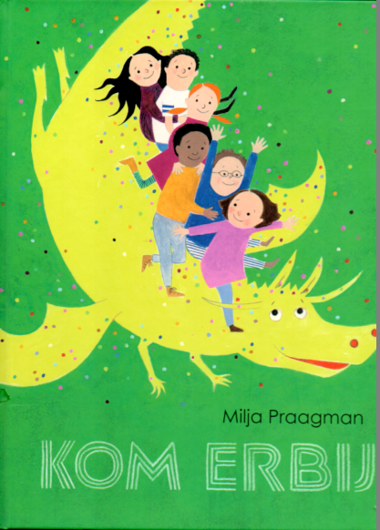 | Kom erbij  Milja Praagman  Eerste druk, 2018  Het volgende prentenboek dat ik heb gelezen heet ´Kom erbij´. Het boek gaat over Kit en Pelle die in het park lopen en iets zien wat er gisteren nog niet stond. Verborgen onder een groot doek en afgezet met lint eromheen. Een bordje met daarop ´niet aankomen´ schrikt Kit niet af. Hij gaat eronder door en samen met Pelle beklimmen ze het gele doek.  Vriendjes van Kit en Pelle komen erbij, van Pelle mag niemand erbij. Hij vind elke keer dat er geen plaats is. Toch mogen alle vriendjes er van Kit elke keer bij. Elk vriendje heeft in zijn hoofd een ander dier wat zich onder het gele doek bevindt. Bij elk vriendje dat erbij komt zegt Kit: ‘Plaats genoeg! Kom erbij!’.  Het boek gaat over vriendschap, dat iedereen mee mag doen. Het is een boek dat goed aansluiten bij thema’s als vriendschap, samen spelen etc.  Ik vind het boek een aanrader. Je kan beroep doen op onder andere het creatieve vermogen van kinderen, door bijvoorbeeld te vragen wat hun hopen te zien onder het gele doek. Door de kinderen vragen te stellen zullen ze reikhalzend uitkijken naar de volgende pagina om te kijken wat er onder het gele doek zit. Daarnaast kan je het gebruiken bij thema’s als samen spelen. Door de illustraties te laten zien leer je de kinderen ook de betekenis achter een woord.

Blok 2:

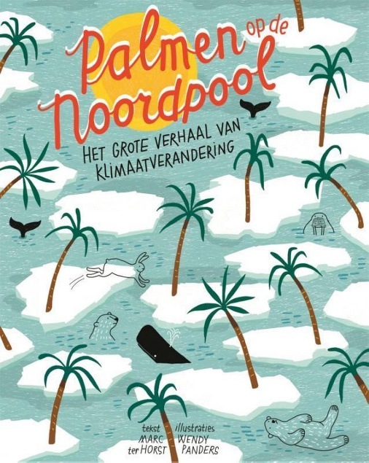 | Palmen op de Noordpool  Marc ter Horst  Eerste druk, 2018  Ik heb het boek ´Palmen op de Noordpool´ gelezen. De titel van het boek zegt eigenlijk al dat het boek over klimaatverandering gaat. Het boek gaat over de klimaatverandering die de aarde eigenlijk vanaf het bestaan ervan gaande is.  De opbouw van het boek is duidelijk. Eerst gaat het over de geschiedenis van het klimaat toen er zelf nog geen leven op aarde was, maar wel het ontstaan van de dampkring en de werking van methaan, Co2. Maar ook de invloed van de inslag van metereotieten en vulkaanuitbarstingen die grote invloed hadden.  Vroeger was het een stuk kouder op aarde, was nog niet overal water. Bijvoorbeeld bij de Beringzee, daar stond toen nog helemaal geen water in en kon je er overheen lopen.  Na een stukje geschiedenis gaat het over het broeikaseffect. Ontdekt door de Fransman Joseph Fourier. Hij ontdekte dat de aarde ergens een deel van de warmte van de zon vasthoudt. En vervolgens dat door fabrieken de Co2 uitstoot ook zorgt voor een warmere aarde. De temperaturen meten ze vroeger door bijvoorbeeld ringen van bomen te analyseren. Er is 5 jaar lang op Antarctica onderzoek gedaan, door sneeuw/ijslagen te analyseren konden ze inschatten of het een kouder of warmer jaar was.  Onderzoekers weten zeker dat klimaatverandering door de mensen komt. Ze hebben genoeg bewijs. Bijvoorbeeld door het groeiende aantal mensen op aarde, aardolie, steenkool en koeien.  De gevolgen van klimaatverandering zijn te zien in smeltende gletsjers, ijsrotsen, heftigere orkanen op andere plekken en minder warme opslag in zee. Gebieden die er als eerste aan gaan door klimaatverandering zijn de landen waar de temperatuur of heel hoog is of gedeeltes waar ijs snel smelt.  Insecten komen door klimaatverandering ook ineens bij ons in Nederland. Omdat de temperatuur hier hoger is komen ze bij ons leven, in hun ´vorige´ landen is het nu te warm. Door de temperstuurstijging gaat de gehele voedselketen over de kop.  In het boek staan ook maatregelen die je kan doen tegen klimaatverandering, zoals: deur dicht, licht uit, verwarming lager, minder zuivel eten, gps en bluetooth van je telefoon uitzetten. Het klimaat geeft ook veel gezeur. Het is een welles nietes spel tussen onderzoekers, maar ook tussen verschillende landen, gelukkig worden er nu klimaatafspraken gemaakt.  Energie van de toekomst: zon (gebruik van zonnecentrales, zonnepanelen opslag die licht omzetten in elektriciteit) , wind (windmolens), water (stuwdammen eb en vloed), biomassa (planten, bomen), aardwarmten, kernenergie. Elke bron heeft zijn voors en tegens.  Ik vind dit boek zeker een aanrader. Het kan gelezen worden vanaf groep 7. Leerlingen leren direct over een aspect dat momenteel erg speelt: klimaatverandering. Naast dat het heel leerzaam is werken leerlingen bij het lezen van dit boek ook aan hun woordenschat. Er komen best moeilijke woorden in voor. Dit kan ook wel lastig voor ze zijn, maar met een beetje hulp kom je een heel eind.

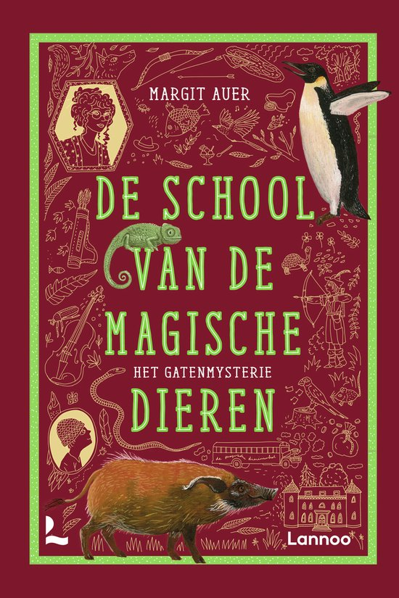 | De school van de magische dieren  Margit Auer  Eerste druk, 2020  Meneer Morrison is in de bush in Afrika opzoek naar wilde dieren. Samen met een pratende zwijn keert hij terug. Meneer Morrison is eigenaar van een dierenzaak. Niet zomaar een dierenzaak, maar van de magische dieren. Elke leerling krijgt gedurende het schooljaar een magisch dier.  Een vriendin Ida van Miriam kwam onverwacht langs. Haar eigen school kon niet worden gebruikt vanwege schade aan het dak. Ze kwam langs en Ida Vertelde het verhaal over de magische dieren. Miriam mocht direct meekijken in de klas, zonder te verklappen wat er zou gebeuren. En wilde alle magische dieren leren kennen! Ida had wel de eed verbroken. De eed is dat alleen kinderen uit de klas de eed kennen. Miriam en Ida willen graag naar de magische dierenwinkel, alleen Benni weet hoe je er komt. Dus vragen ze hem. Hij wil absoluut niet helpen en het onderwerp gaat al snel over het toneelstuk wat ze moeten opvoeren op schol.  Miriam en Ida zijn aan de wandel als ze de bus van de magische dierenwinkel zien staan. Miriam sneekt naar binnen en ziet allemaal dieren. Ze probeerden haar nog tegen te houden maar dit lukte niet. Ida was hartstikke boos op Miriam. Meneer Morrison komt een nieuw magisch dier naar een van de leerlingen brengen. Door de magische dieren durven de kinderen ook veel meer. De zwarte mamba is ontsnapt uit de bus. De leerlingen moeten alle molshopen op school omploegen…deze waren op een of andere merkwaardige manier gekomen.. maar hoe?  Er wordt druk geoefend voor de voorstelling. En tussendoor worden alle gaten in het veld voor school gedicht. De avond voor de tentoonstelling houden ze een filmavond bij Ida en Miriam. S nachts worden ze wakker en gaan ze naar school om het raadsel van de gaten op te lossen. Er reed heel snel een auto weg van het parkeerterrein, zou dat dan de dader zijn?  Tijdens de repetitie en het oefenen met de verlichting, die ook naar buiten schijnt, zien ze allemaal oude opa’s graven. Op het schoolplein kwamen door hun allemaal gaten. De opa’s zaten vroeger allemaal op dezelfde school als hun kleinkinderen en zijn opzoek naar een gouden medaille die ze begraven hadden omdat ze niet zo goed waren als Gustav. Gustav, ook een opa, was wel heel goed. Maar ook koppig en ligt in het ziekenhuis en ze willen de medailles aan hem geven.  Opa Theodoor was altijd heel kritisch op Choco, zijn kleinzoon. Moest altijd de grootste rol en lichttechnicus was niet goed genoeg. Wel is hij dit tijdens de voorstelling. Opa Theodoor was eigenlijk helemaal nergens goed in. Maar eiste dit wel van Choco. Zie zelf wil doen wat hij wil worden. Na de voorstelling ging iedereen opzoek naar de gouden medaille voor Gustav. Deze werd gevonden.  Omdat de eed was verbroken moest het schoolbestuur in conclaaf. Was het diertje dan nog wel bestemd voor Ida? Uiteindelijk mocht ze blijven omdat Miriam dit niet verklapt hadden. De medaille ging naar Gustav en het was allemaal goedgekomen.  Ik vond het een lastig boek om te volgen, er zitten veel verschillende personages in het verhaal wat het voor mij lastig maakte om te volgen. Ik kan mij wel voorstellen dat het voor kinderen leuker is. Ook omdat elk magische dier een soort eigenschap toevoegt aan het kind. Het verteld in het onbewuste eigenlijk verschillende dingen. Dat je alles kan wat je wil, dat je moet doen wat je wil worden en een eed niet moet verbreken. Het boek las wel goed weg.

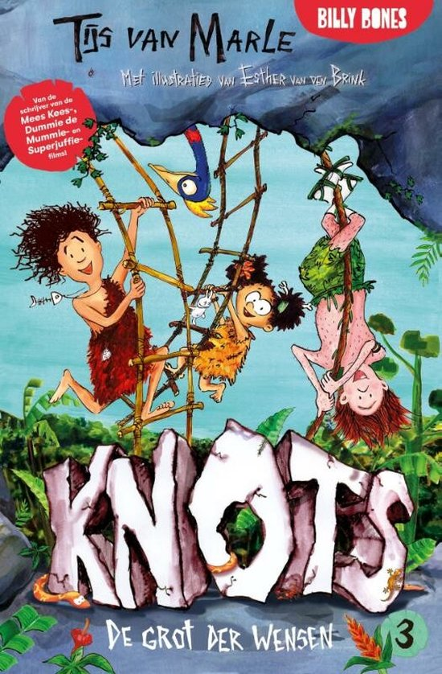 | Knots, de grot der wensen  Tijs van Marle  Eerste druk, 2022  Knots droomde over een ruzie tussen holenmensen en de Oerkies. Gelukkig schrok hij wakker en bleek het een droom te zijn. Toch komen er, als hij ontwaakt uit de droom, wel holenmensen aan. De Oerkies pakken alles op en gaan verplaatsen. Knots heeft gisteren een kaart (op een steen gekregen) gekregen die ze moet leiden naar de Grot der Wensen.  Knots gaat samen met zijn vriendje Freddie en zijn zusje Tuf opzoek naar de Grot der Wensen. Onderweg komen ze van alles tegen. Een mierenhoop met giga-mieren, pas na hulp van loopvogels zijn ze verlost van de mieren. Ze gaan via de grote boom weer verder. Loopvogel Sjaan wordt één van de vrienden en Tuf kan mooi bij Sjaan op zijn rug. Naast dit avontuur beleven ze nog veel meer. Ze belanden in een krokodillengrot waar ze via de rug van krokodillen kunnen ontsnappen, in een gigantische glijbaan belandden en zo in de jungle worden geslingerd waar ze weer een mega slang tegenkomen. Toen ze eindelijk van de slang af waren belandde Knots en Freddie op een rollende kiwi en in het dorp van de slagtandstam moesten ze een monster van de brug verjagen, gelukkig bleek het monster een stinkdier te zijn dat een beetje bang was. Knots hielp het stinkdier met oversteken zodat ze zelf hun reis naar de Grot der Wensen konden vervolgen. De route werd voortgezet richting de vulkaan. De steen, waarop de kaart stond, viel na wat bonje in de kokendhete lava op de vulkaan.  De levenslessen van Knots, Freddie en Tuf gebruiken ze om elk avontuur op een goede manier te volbrengen. Zo hebben de ideeën van juf Broeg gedurende de reis ook goed geholpen. Bijvoorbeeld hoe ze touw moesten maken of vleugels om te vliegen. Dit gebruikten ze om te vliegen richting de Grot der Wensen. Na de landing hadden ze eindelijk de Grot der Wensen gevonden.  Tuf ging direct van alles wensen maar niks kwam uit, het moest op een speciale plek. Knots ging zoeken en vond deze. In een cirkel van druipstenen. Boven op de berg keken Knots, Tuf, Freddie en Sjaan naar beneden. Ze zagen dat de Oerkies en holenmensen samen aan het koken waren. Het bleek dat ze geen ruzie meer hadden en allemaal vrienden waren.  Ik vind het boek een echte aanrader. Het kan gelezen worden vanaf groep 4/5. Het is een fantasierijk boek, je wordt direct getriggerd om na te denken over hoe iets eruit ziet. Het verhaal gaat ook een beetje terug naar de prehistorie? Hoe er geleefd werd en dat er met minimaal materiaal veel gedaan kan worden. Het is een boek dat gemakkelijk weg leest en na elk hoofdstuk ben je benieuwd naar de volgende avonturen.

Blok 3:
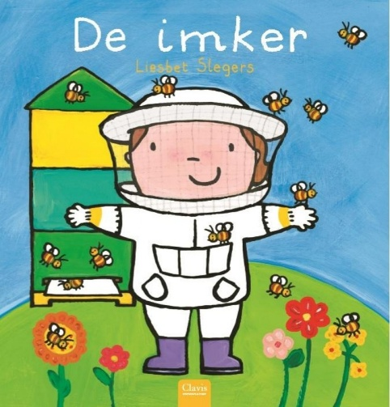 | De Imker  Liesbet Slegers  Eerste druk, 2016  Het boek ‘De Imker’ gaat, zoals het boek eigenlijk al zegt over het beroep van de imker. De opbouw van het boek begint eigenlijk met het bestaan van vruchten, appels en andere fruitsoorten die er niet zouden zijn zonder bij. Er wordt uitgelegd hoe de bijen nectar opzuigen en er stuifmeel blijft kleven aan de lichamen van de bijen. Er zijn minder bijen dan vroeger, dus de imker is hierbij heel belangrijk. Er wordt uitgelegd wat de imker qua kleding aanheeft op zichzelf te beschermen tegen steken van de bij.  Vervolgens gaat het boek verder richting het uitleggen van de bijenkast, de ramen, de raat en waarom de imker rook op de bijenkast spuit. En ook wat er gebeurt als er veel honing in de raten zit. Na de winter zet de imker nieuwe raten in het huisje van de bijen. De koningin blijft altijd in de bijenkast, door de nectar en het bewaarde stuifmeel krijgt de koningin te eten. In de kommetjes van de raat legt ze eitjes die vervolgens larven worden en daarna steeds meer bijen.  Omdat de bijenkast steeds voller wordt door alle bijen gaan andere bijen een nieuw huisje zoeken, dit kan alleen maar zonder koningin. De oude koningin gaat opzoek naar een nieuw huisje. Dit kunnen allemaal verschillende plekken zijn. Bijvoorbeeld in een boom, op een fiets. De imkers komen dan de bijen ophalen en nemen ze mee naar een nieuw bijenhuis.  Als de honingramen vol zitten haalt de imker die eruit. Dit zit vol met honing die door een slingerton gaat om honing eruit te halen. Deze moet even rijpen, maar kan daarna lekker worden gegeten.  Het is een erg geschikt informatief boek voor kleuters en groep 3. Er wordt duidelijk uitgelegd welke fases worden doorlopen tot er uiteindelijk honing is. De uitleg gaat over wie er voor honing zorgen, wie daarbij helpen en wat er voor nodig is. Er worden ook nog suggesties gedaan als je wil helpen om bijen te helpen. Het boek kan prima worden gebruikt in bijvoorbeeld een thema van lente of dieren.

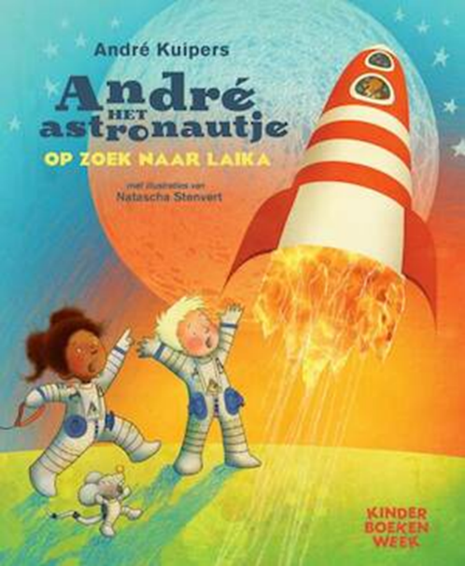 | André het astronautje op zoek naar Laika  André Kuipers  Eerste druk, 2019  Het prentenboek dat ik heb gelezen is ‘André het astronautje op zoek naar Laika’. Het boek gaat over André, Valentina en hun hondje Laika. Laika is er met de raket vandoor gegaan, ze kan helemaal de raket niet besturen dus moeten ze erachteraan om haar uit de ruimte te halen. André en Valentina bedenken samen een plan om ook naar de ruimte te gaan, hiervoor hebben ze alleen spullen nodig om hun eigen ruimteschip te bouwen. Gelukkig heeft buurman Kaptijn heel veel spullen over die ze kunnen gebruiken voor hun ruimteschip. Eenmaal een ruimteschip gebouwd worden ze door hun opa afgeschoten naar de ruimte om Laika op te halen. Door vrienden van Mars is Laika gered en veilig geland. Als vervolgens André en Valentina ook op Mars zijn zien ze elkaar weer! Ze gaan met de raket weer terug naar huis.  Het is een boek dat gaat over vervoersmiddelen en dat elke reis die je maakt in je hoofd begint. Omdat heel veel voertuigen worden vervangen raken de oude vaak in onbruik. Het boek heeft als doel om kinderen te bewegen om hun horizon te verbreden en te kijken wat er met materiaal allemaal gemaakt kan worden.  Het is een boek dat mooi kan aansluiten op de creatieve geest van kinderen. Kinderen hebben het vaak over de ruimte en je kan er als leerkracht leuke vragen over stellen. Zeker bij het lezen van dit boek. Je kan het tijdens dit boek hebben over de ruimte, recyclen en hoe een raket/ruimteschip werkt. Als verdieping kan je zelfs nog een leuke knutselopdracht aan verbinden dat ieder zijn eigen ruimteschip kan maken met alles wat je maar wil. Ik zou het zeker in de klas gebruiken!

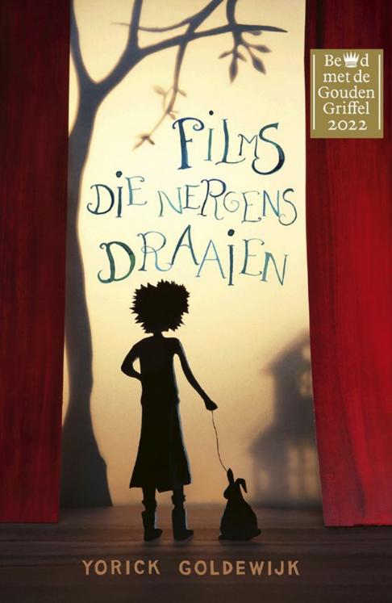 | Films die nergens draaien  Yorick Goldwijk  Eerste druk, 2021 (gelezen versie: 14de druk, 2024)  De moeder van Cato is overleden, zelf heeft ze haar nooit gekend. Haar vader is heel stilletjes en kijkt maar wat voor zich uit bij bijvoorbeeld eten, zomaar als die naar buiten kijkt. Maar heel levendig als hij piano speelt. Cornelia is de buurvrouw van Cato. Die regelmatig langs komt om te helpen, maar in de buurt een hele slechte naam heeft. Het verhaal gaat bijvoorbeeld rond dat ze haar eigen man heeft vergiftigd, alleen voor het huis.  Op een dag vind Cato een kaartje naast de piano met de tekst: mevrouw Kano’s Bioscoop. Films die nergens draaien, maar die je altijd al had willen zien. Een dag later ging Cato opzoek naar de bioscoop, het zag er oud en leeg uit. Maar een oud vrouwtje gaf haar de tip op opzoek te gaan naar een andere ingang, eenmaal binnen keek ze om zich heen wat er allemaal nog stond. In alle spullen zag Cato ineens mevrouw Kano. Die kennelijk opzoek was naar personeel om de films weer te laten draaien. Daarom was ze bij hun thuis langs gekomen. Het baantje sloeg ze niet af. Ze kon direct aan de slag voor een upgrade van de bioscoop.  Er zijn beelden van een film, twee jongens waarvan een heel ziek. De bezoekers komen langs en Cato ziet dat ze allemaal spullen meebrengen die passen bij hun ‘eigen’ film. Cato mag vervolgens mee als bijtijdsreiziger van de bezoekers. Ze moeten door een doek en komen zo terug in hun eigen films. Als ze mee is ziet ze haar moeder piano spelen en haar vader heel levenslustig. Was dit dan haar film?  Mee met de film van mevrouw Kano. Leert ze Dikkie kennen en dat Mevrouw Kano en Cato veel gelijkenissen hebben. Cato gaat mee met Mevrouw Kano in haar film. Verder weet ze niet wat ze daar allemaal doet. Omdat het thuis niet lekker loopt blijft ze twee weken in de bioscoop, tot ze op een dag door Cornelia wordt teruggehaald. Haar vader mist haar, ze stink na twee weken niet douchen etc. Eenmaal thuis is ze de jurk van d’r moeder vergeten. Ze gaat terug naar de bioscoop en merkt op dat Cornelia haar eigen film is ingestapt… ze heeft Cato en Mevrouw Kano een keer afgeluisterd. Ze stapt zelf mee in de film van Cornelia en komt erachter dat haar man is overleden en niet, omdat ze is vergiftigd door Cornelia. Cornelia merkt het op rent snel weg. Cato gaat naar het echte huis van Cornelia om spullen van haar man, uit de film terug te geven.  Met hulp van mevrouw Kano komt Cato erachter dan de Dikkie van het verleden haar vader is. Met een vliegtuigje en doos op zolder legt ze deze op het bed van d’r vader. Er volgen gesprekken over Sok, de naam die Dikkie aan Cato had gegeven. Samen met d’r vader besloot ze om de film van haar moeder te draaien. Met de jurk, en de foto van d’r moeder op het bankje. De vader van Cato leefde helemaal op toen ze zijn vrouw zag. Dit was genoeg en hij keerde terug. Cato bleef nog met d’r praten en ze hadden het over elkaar, elkaars situatie en de toekomst. Bij vertrek wisten beiden dat het moeder en dochter waren.  Dit is een van de mooiste boeken die ik ooit heb gelezen. Een mooi meeslepend verhaal waarbij ik vond dat je niet altijd van te voren wist welke kant het op ging. Voor de bovenbouw groepen is dit boek zeker een aanraden en zou het dan ook adviseren aan elke collega om dit te gaan lezen. Het boekje is een stukje fantasie, maar er komen ook zaken terug uit de echte wereld.

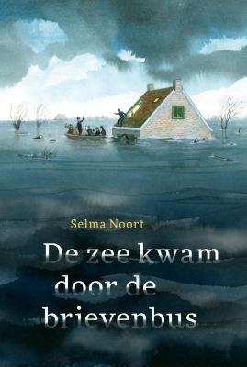 | De zee kwam door de brievenbus  Selma Noort  Eerste druk, 2015  Het boek gaat over Liesje die verteld over de watersnoodramp. In de eerste hoofdstukken gaat het over hoe de familie van Liesje is opgebouwd. Ze had nog een broertje en een zus.  Liesje en haar gezin werden midden in de nacht wakker van de kerkbellen. Er moest actie worden ondernomen omdat de storm heel heftig werd. De vader van Liesje moest helpen bij de dijken. Bij terugkomst kwam die met een mededeling. Er moeste spullen verzameld worden en meegenomen naar boven. Het weer was erger dan verwacht. Door de storm en het water stroomde er water het huis in. Liesje was net op tijd op de trap omdat haar vader haar daar heen duwde.  Als het eb is krijgen heel veel mensen hulp. Ze worden met boten afgevoerd naar hoger land. Voor Liesje en haar familie echter nog niet. Elke boot die langs kwam was vol. Liesje vertelde dat ze door haar vader van het dak werd gegooid. Het was inmiddels winter. Wie in het ijskoude water viel verdronk!  Liesje en Sjaan werden uiteindelijk door een bootje opgehaald naar veiliger gebied en ergens in een bejaardentehuis gestopt. Hun oudere en broertje echter nog niet, daar was geen plek meer voor op de boot. Na een aantal dagen wachten, sprokkelen om eten, zichzelf warm houden kwamen de ouders en broertje van Liesje dan toch aan. Na de komst van de rest van het gezin vertrokken ze naar veiliger gebied bij hun opa en oma.  Ik vind het een heel interessant boek dat in de ik-vorm geschreven is vanuit Liesje. Selma Noort heeft Liesje geïnterviewd omdat zij de watersnoodramp heeft meegemaakt. Ik vind dat het boek wel snel gaat voor zo’n grote ramp, bepaalde zaken gaan heel snel voorbij. Het boek kan worden ingezet bij andere vakken zoals: geschiedenis, maar ook natuur i.v.m. extreem weer, weersverandering met daarbij de aansluiting wat Nederland heeft gedaan aan de bestrijding van overstromingen. Ik zou het boek om bovenstaande redenen aanraden voor de doelgroep.

Blok 4:
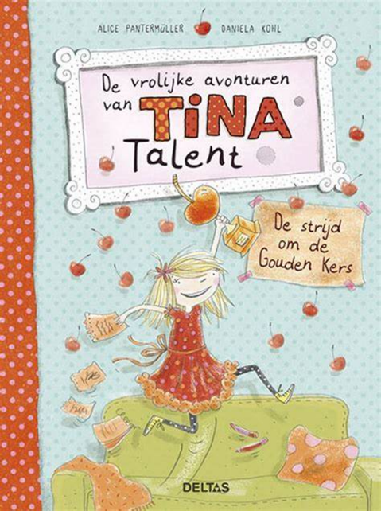 | De vrolijke avonturen van Tina Talent  Alice Pantermüller  Eerste druk, 2016  Tina doet mee aan een gedichtenwedstrijd. Tina komt uit een familie waarin iedereen heel veel talent heeft. Van viool spelen tot foto’s maken. Iedereen heeft overal talent voor. Tina is druk aan de slag met het maken van mooie gedichten voor de wedstrijd. Echter reageert haar familie er een beetje laks over en vinden ze de gedichten niet mooi. Daarnaast is ze bang voor een tweeling uit haar klas, die ook mee doet aan de wedstrijd en die heel slim zijn. Midden in de nacht stond er een ouder persoon in de kamer van Tina. Die het boek, waarin Tina de gedichten schreef, doorlas. Ze vond het niet zo goed en Tina wilde weten wie die vrouw was die in haar kamer was geweest.  Tina komt er op een nacht, als ze de wekker heeft gezet, achter dat de ‘oma’ in de kamer uiteindelijk een soort spook is. Dit is wel de wereldberoemde overgrootoma van Tina, Elodie. Die heel beroemd is. Samen gaan ze opzoek naar talent dat Tina wel heeft. Niks lukt Tina en ze blijft voet bij stuk houden om een beroemde dichtster te worden. Op een ochtend stapt Tina uit bed en liggen er papiersnippers op de grond. Allemaal woorden uit verschillende gedichten van Tina. Uit deze woorden komt een gedicht, gemaakt door Elodie, dat Tina instuurt naar de gedichtenwedstrijd. En ze wint een prijs! ‘De gouden kers.’ Ze werd uitgenodigd op het gedicht voor te dragen en de prijs in ontvangst te nemen. Tina had toch nog talent, zoals de hele familie dat heeft.  Ik vond het een redelijk leuk boek om te lezen. Er zit een duidelijke, maar ook voorspelbare verhaallijn in. Voor kinderen is het een leuk boek met een beetje gedichten, die af en toe rijmen. De gedichten zijn los geschreven in een blok. Sommige woorden komen in hetzelfde handschrift terug in de tekst van de schrijver. Dit maakt het wat speels.  Zelf zou ik het boek niet weer lezen. Maar vind het een aanrader voor kinderen van de middenbouw leeftijd of als je kinderen wat wil leren over gedichten/poëzievormen

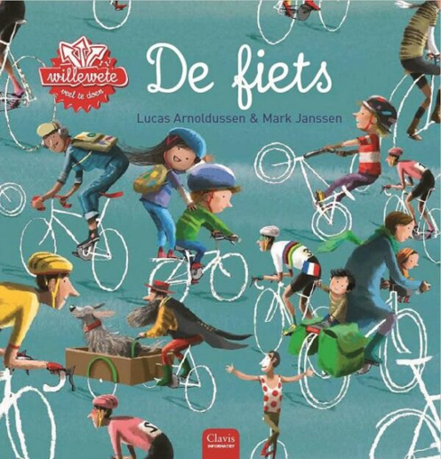 | De fiets  Lucas Arnoldussen (en Mark Janssen; illustrator)  Eerste druk, 2016  Het verhaal begint met Lisa. Die gaat leren fietsen omdat ze voor het eerst de weg op mag.  Het is een heel praktisch boek waarin veel informatie wordt verteld over de fiets. Hoe de fietsen zijn ontstaan en zich in de loop van de jaren hebben ontwikkeld. Het begin zonder stuur, daarna met en houten wielen, een klein wiel en groot wiel.  Maar ook waar de fiets is ontstaan en waar de fietsen vroeger en nu nog voor worden gebruikt. Denk aan postbode, fietskoerier en de politie. Op bijna elke pagina staat wel een weetje of een feit over fietsen.  Maar wat moet je doen als je fiets kapot is? Waar koop je een fiets? Waar kan je je fiets laten repareren? De fietsenwinkel heeft dan ook een plaats in het boek.  Ook zijn er veel soorten fietsen waarop je sporten kan beoefenen. Deze worden ook genoemd, evenals bekende wielrenners.  Lisa komt in het boek niet heel vaak terug. Ik vond het een leuk begin en had verwacht dat ze gedurende het boek vaker zouden terugkomen. Maar dit was wat minder. Het boek geeft veel informatie en denk dat het voor groep 3/4 prima te lezen en is en voor groep 1/2 goed te doen als je hem voor gaat lezen. Of gebruikt bij een thema als verkeer. Zo is er ook nog een quiz en leggen ze je uit hoe je een band moet plakken.

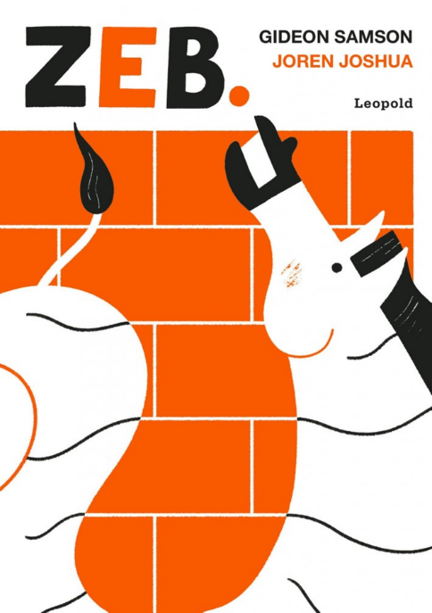 | Zeb.  Gideon Samsom en Joren Joshua  Derde druk, 2018  Het boek wordt geïntroduceerd door een quote van Etgar Keret: ‘Je zult nooit weten wat er gebeurt in de hoofden van anderen.’ Als je begint het met lezen van de hoofdstukken (die heel erg los staan van elkaar, maar het verband van een schoolklas hebben) merk je dat die quote elke keer weer terugkomt in de hoofdstukken. Je weet eigenlijk nooit wat er weer gaat komen.  Het boek bestaat uit losse hoofdstukken waarin elke keer wel iets raars gebeurt. Zoals grapjes kopen in een winkel, een som die ineens een ander antwoord heeft, een trouwerij op een datum die niet bestaat. Elk hoofdstuk is er wel iets eigenaardigs of bijzonders wat het voor de lezer aantrekkelijk maakt.  Het is een boek dat makkelijk wegleest. Met niet al te grote hoofdstukken en op zich staande teksten. De fantasie van kinderen wordt in dit boek rijkelijk beloond. Voor kinderen die het wat lastiger vinden om zich in te beelden kan het een lastig boek zijn.  Ik zou het boek aanraden. Ergens in de middenbouw kunnen de grappige teksten wel binnen komen bij de leerlingen. Voor de bovenbouw lijkt het boek mij wat te ‘simpel’ of kinderachtig.

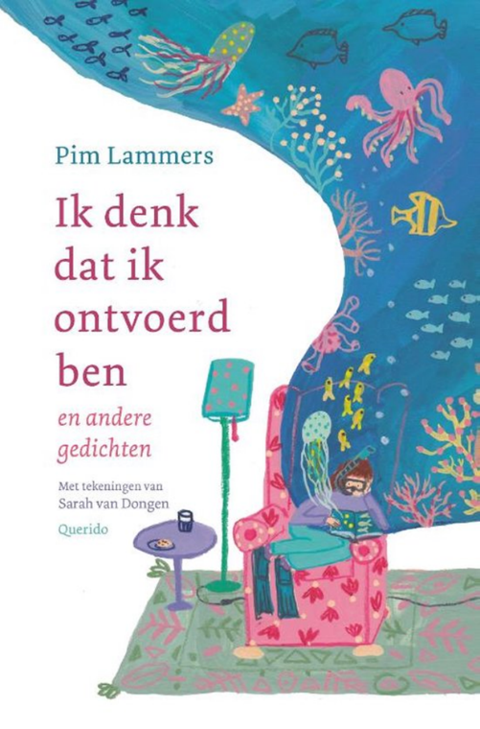 | Ik denk dat ik ontvoerd ben  Pim Lammers  Eerste druk, 2022  Het boek ‘Ik denk dat ik ontvoerd ben’ bestaat uit gedichten die gaan over bijzondere banden met familie. Over gesprekken die je overal kan hebben met een familielid. Het boek bestaat uit allemaal losse gedichten die gemakkelijk te lezen zijn en waarbij je, als je wat ouder bent, prima kan inbeelden dat jij zelf die gesprekken vroeger ook hebt gehad. Of dat je momenten erkent die je zelf hebt meegemaakt met een familielid.  De leukste passages uit het boek waren voor mij de gedichten: ‘ik denk dat ik ontvoerd ben’, die gaat over een kind dat op de een of andere manier denkt dat hij niet van zijn eigen ouders is vanwege de verschillen. ‘familiedag vandaag’, als je geen zin hebt in een familiedag en je dit de stomste dag van het jaar vind. ‘op vakantie’, die gaat over de chaos en het proppen als je op vakantie gaat, volgepropt in een auto en je broertje die nog maar net mee kan tussen alle spullen. ‘seksuele voorlichting’, die gaat over het moment dat je ouders gaan vertellen hoe ‘het’ allemaal werkt. Terwijl je er zelf al meer van weet vanwege school, vriendjes of filmpjes die gekeken zijn. ‘opa’, het moment dat je hoort/weet dat je opa/familielid is overleden. Zonder te vragen je al weet dat het niet goed zit.  Het boek bevat veel situaties die in het dagelijks leven voorkomen. Ik raad het boek dan ook aan voor leerlingen vanaf ongeveer 9 jaar. Die zullen veel herkenbare gedichten lezen. Het is ook handig te gebruiken tijdens de les, om bijvoorbeeld een bepaald thema of onderwerp aan te dragen. Ik zou het boek zelf gebruiken in de klas als stap naar een bepaald onderwerp of thema en aanraden aan leerlingen om te lezen.

Blok 5:
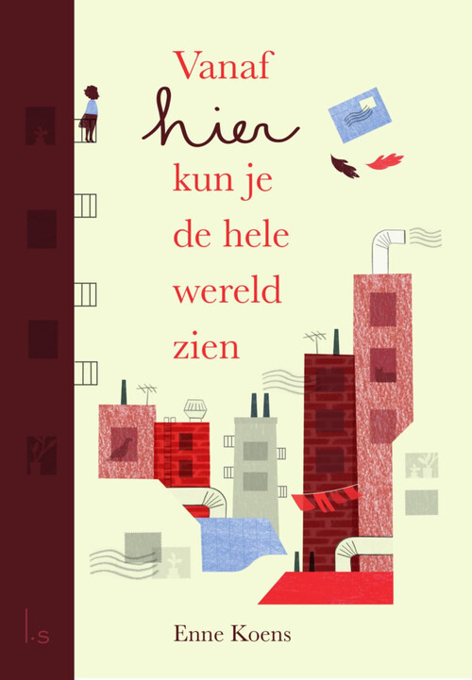 | Vanaf hier kun je de hele wereld zien  Enne Koens  Eerste druk, 2021  Deetje woont samen met haar moeder in een flat. Na een gesprek met de postbode vind ze een brief waarvan het adres is doorgekrast. Ze is vastberaden om te gaan zoeken naar degene waarvoor de brief is.  De moeder van Deetje heeft ook hele rare rituelen, d’r moeder en Deetje lijken niet eens op elkaar. Ze denkt wel eens dat ze geadopteerd is. Deetje gaat langs bij allemaal mensen waarvan ze denkt dat de brief voor bestemd kan zijn. Bij de moeder van Vito, de slager, Grazia. Deetje schakelt hulp in van haar beste vriend, Vito. Ze gaan langs de man van de heks, ook die verwacht geen brief maar helpt ze wel met vinden van sporen en dat de brief echt van een vrouw komt.  Om de brief te verstoppen zoekt ze naar een plek waar ze ook een foto heeft gevonden. Van zichzelf, als baby, en haar ouders. Maar wel haar echte ouders. Ze overlegt met Vito en die vindt dat ze het tegen d’r moeder moet zeggen over de foto. Ze zoeken verder en verder. Meester Mo, die is gevlucht en zijn vriend zoekt. Kevin, een vriend van Deetje en Bilal de postbode zelf.  Deetje vraagt aan haar moeder of ze geadopteerd is. De moeder van Deetje reageert afwijzend. Toch word het ongemakkelijk en vertrouwt Deetje het niet helemaal. Er komt vervolgens nog een brief. Vermoedelijk voor de moeder van Deetje want de brief, die lijkt erg op de vorige.  Op een dag wordt er bij het huis van Deetje aangebeld. Ze laat niet weten dat ze daar woont en hoort een heel verhaal aan van een vrouw, die haar tante is. Zij en haar ouders zijn opzoek naar Esther. De moeder van Deetje. De moeder van Vito geeft veel informatie aan Deetje over haar moeder.  Deetje komt uit school en zoekt naar informatie, ze vind een fotolijst met hierin de foto van de familie van haar moeder. Als de moeder van Deetje thuis komt gaat Deetje vragen stellen aan d’r moeder. Die eindelijk allemaal antwoorden geeft. Ze komt erachter dat de moeder van Deetje is weggegaan bij huis, omdat ze haar vriend niet mocht zien. Die vriend is de vader van Deetje. Samen gaan ze opzoek naar de vader van Deetje. De brief die van de familie komt.. is eindelijk ontrafeld.  Ik vond het een interessant boek om te lezen. Zelf had ik redelijk snel door welke kant het op ging maar er waren verschillende pages die kinderen kunnen doen twijfelen welke kant het op gaat. Het is een aanrader omdat er tegenwoordig steeds meer kinderen zijn met gescheiden ouders. Dat is niet helemaal de strekking van dit boek maar wel van één-oudergezinnen.

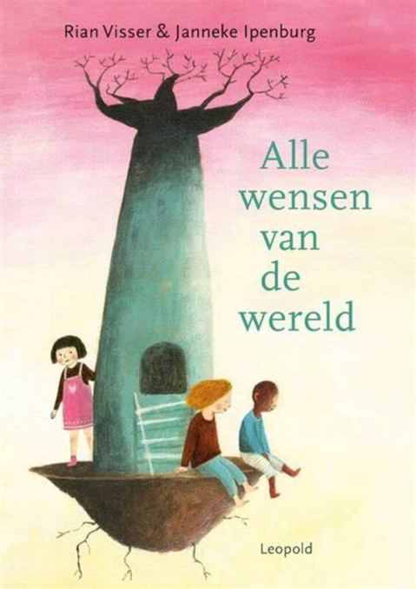 | Alle wensen van de wereld  Rian Visser & Janneke Ipenburg  Eerste druk, 2021  Het poëzieboek bestaat uit gedichten voor jong en oud over grote én kleine, fijne én moeilijke dingen, wegkruipen, moed, hoop, wijsheid, en nog veel meer. Het boek bestaat uit +/- 25 gedichten die iets van bovenstaande beschrijven.  Hoofdschrijven  Sommige mensen kunnen goed hoofdrekenen.  Ik kan goed hoofdschrijven.  Tussen deze haakjes  ( )  Staat een prachtig verhaal  …..  …..  Ik zet alleen niets op papier  Dit gedicht is één van de gedichten uit het boek die mij heeft geraakt. In mijn hoofd heb ik vaak wel een idee hoe ik iets op papier wil zetten, net als nu, maar lukt het niet altijd. Ik heb daarom een aantal gedichten uitgekozen die ik kort wil benoemen die mij tot nadenken hebben gezet.  Het boek las heel makkelijk weg. De gedichten waren kort en duidelijk beschreven en ik kon, als volwassene direct uithalen wat de schrijver met het gedicht wilde bereiken. Er staan genoeg gedichten in die je kan gebruiken bij de start van het vak of om iets bespreekbaar te maken. Ik zou het boek dan ook aanraden vanaf groep 5. Een aantal gedichten zijn best wel cryptisch omschreven en op een oudere leeftijd kunnen de leerlingen dan wellicht uithalen wat de schrijver met het gedicht wil overbrengen.
  Gedicht | Uitleg
  Zandloper  Op mijn hand, een hoopje zand  Elke korrel is een dag.  Ik ben de machtigste van het land.  Wanneer ik langzaam mijn vingers spreid,  Verdwijnt er plotseling een eeuwigheid.  Alles op. Jammer dan.  Ik veeg mijn hand af.  Ren naar huis.  Het is vast al etenstijd. | Dit gedicht staat voor mij symbool over hoe snel een minuut, uur, dag, maand of jaar voorbij kan gaan. Maar ook dat je het leven moet vieren en moet genieten van het moment. Want voor je het weet is het te laat.  Hoe groot je je kan voelen als je alles hebt, maar ook hoe snel alles weer uit je vingers kan glippen en weer voorbij is.
  Hoop  Alle tranen van de wereld vloeien naar de zee  Alle wensen van de wereld drijven in een bootje mee  Ze wachten tot het tijd is om van boord te gaan  Als jij je tranen droogt, legt het bootje aan | Een gedicht dat voor mij het idee geeft dat je moet blijven geloven. Op het juiste moment komt het geluk, een nieuwe baan, een nieuwe partner voor je voorbij. En inderdaad, wachten tot het tijd is en het bootje is aangelegd en je kan instappen.
  Eigen verzinsels  De poes ligt op mijn boek te spinnen  En slaat met haar poot als ik erin wil beginnen.  Dan ga ik naar buiten en loop naar de pier.  Daar blader ik wild door het papier.  De wind bladert mee en blaast alle letters weg over zee.  Ik vis ze uit ’t water. Ik ga verder op zoek en verzamel op het strand, alle letters uit het boek.  Met volle zakken keer ik naar huis.  Ik ga weer naar binnen.  Daar puzzel ik woorden, daar puzzel ik zinnen.  Ik plak ze in het boek.  Nu kan ik beginnen. | Een gedicht wat je goed kan gebruiken bij het starten van een schrijfles of als je bij de kleuters gaat hebben over letters of een letter van de week hebt (in het boek staan allemaal losse letters bij het gedicht).  Het gedicht gaat van een vol boek met woorden naar losse letters die weg gaan en waar de persoon vervolgens woorden en zinnen gaat maken.

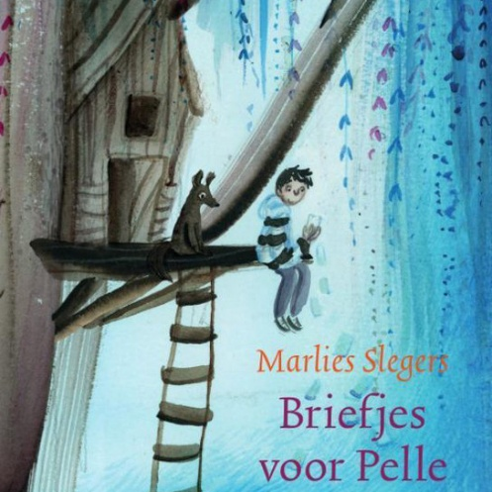 | Briefjes voor Pelle  Marlies Slegers  Eerste druk, 2020  Briefjes voor Pelle gaat over een jongen van 12 jaar oud die alleen met zijn moeder woont. Zijn vader is overleden en heeft een doos voor hem achter gelaten. Hierin zitten allemaal briefjes. De vader van Pelle heeft deze gemaakt vlak voor hij stierf. Pelle mag zelf bepalen wanneer hij ze open maakt en leest. Op de briefjes staan opdrachten, gewoon lieve briefjes of iets wat de vader van Pelle wil vertellen.  In het verhaal wordt duidelijk dat Pelle en zijn moeder het jaar van overlijden wel echt in een eigen bubbel leven. Door de briefjes van de vader van Pelle komen ze weer meer onder de mensen. Ze krijgen beiden weer meer zin in het leven. Pelle krijgt meer vrienden op school en de moeder van Pelle wordt zelfs verliefd.  Het verhaal gaat met name over rouw, vriendschap, jezelf ontwikkelen en dingen doen die je nog nooit eerder hebt gedaan.  Het is een pittig boek om te lezen. Zelf vond ik het ook vrij emotioneel op het einde. Ik denk dat je het broek prima kan aanbieden als er in je groep een leerling is waarvan een ouder is overleden of als het hier over gaat. Wel een boek voor de bovenbouw.

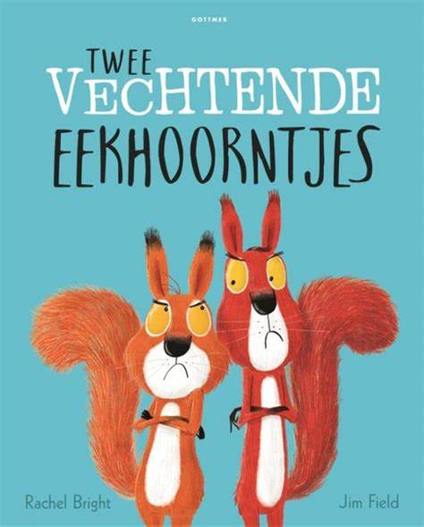 | Twee vechtende eekhoorntjes  Rachel Bright  Eerste druk, 2017  In het boek beleven twee eekhoorntjes spannende avonturen. De neven Eduard en Reinier zijn totaal verschillend. De ene heeft een dikke wintervoorraad bij elkaar verzameld en de andere vind het wel best. Tot ze samen, nagenoeg tegelijkertijd een hele grote dennenappel zien voor hun voorraad.  Ze krijgen hier echter ruzie om en beleven van alles onderweg, naar de dennenappel die overal vanaf rolt, valt, drijft en wordt gestolen. Eduard en Reinier helpen elkaar hier allerminst mee, door hun toedoen vallen ze uit bomen, komen ze terecht in een rivier, komen ze allemaal enge dieren tegen. De eekhoorntjes belanden uiteindelijk met zijn tweeën met de dennenappel op een open stuk in het bos. Ze lachen wat en verbazen zich erover dat ze ruzie hebben gemaakt. Ruzie om een dennenappel.  Het is een heel interessant leesboek voor kleuters. Ze leren dat er altijd iets kan zijn waardoor je met iemand ruzie krijgt. Ook al zijn het hele kleine simpele dingen. Maar ook dat je elkaar uiteindelijk weer nodig bent om verder te komen en het te vergeten. Met vrienden is natuurlijk alles leuker. Ik zou dit boek zeker (weer) gebruiken. Ik heb dit boek gelezen voor een serie van lessen van Close Reading. Je kan heel veel met het boek. Zo kan je laten zien door welke gebieden ze zijn gekomen, wie ze allemaal hebben geholpen, welke dieren ze zijn tegen gekomen of welke emoties ze laten zien.

Blok 6:
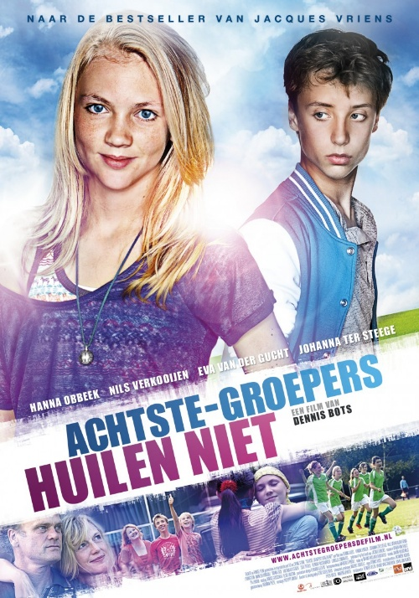 | Achtste groepers huilen niet  Jacques Vriends  7de druk, 2013  Een echte groep 8 klas. Akkefietjes over en weer, veel lol en de jongens tegen de meiden. Als ze horen dat Akkie ziek is worden ze plots een stuk gebroederlijker naar elkaar. Akkie is ernstig ziek, ze heeft leukemie en moet dagen en nachten in het ziekenhuis blijven. Af en toe krijgt ze bezoeken en smeed ze samen met Elise en Nilgun een plannetje voor de juf, om die te koppelen aan meester Henk. Akkie wordt in tussentijd af en toe heel ziek, ze mag dan geen bezoek ontvangen maar het voordeel wil dat ze tussen de leuke activiteiten van het jaar niet naar het ziekenhuis hoeft. Ze kan misschien meedoen met het schoolvoetbaltoernooi, de CITO-toetsen en mee op schoolkamp. Het voetbaltoernooi lukt niet, schoolkamp wel. Dit wel, met de moeder van Akkie als (kook)hulp. Akkie doet dingen waar ze heel moe van wordt, maar ze wil het niet missen. Ook werken ze hun plan verder uit voor het koppelen van juf Ina en meester Henk. Ze komen erachter dat ze niet verliefd op elkaar zijn, maar hele goede vrienden.  Na het schoolreisje gaat het heel slecht met Akkie, ze krijgt uitzaaien in haar hoofd en wordt niet meer beter. Groep 8 verwerkt dit allemaal op een eigen manier, mogen naar de begrafenis en spelen nog een musical. Veel met Akkie in het achterhoofd.  Ik vond het een bijzonder en integrerend boek om te lezen. Alle verschillende rollen en types van de leerlingen. Hoe een ieder omgaat met situaties en hoe iedereen omgaat met de dood van een leerling. Maar bovenal, hoe hecht een groep wordt. Ik zou het boek zeker aanraden om te lezen. Dit met name omdat het boek makkelijk weg leest, het waargebeurd verhaal is en er in het leven ook dingen gebeuren/kunnen gebeuren die niet leuk zijn.
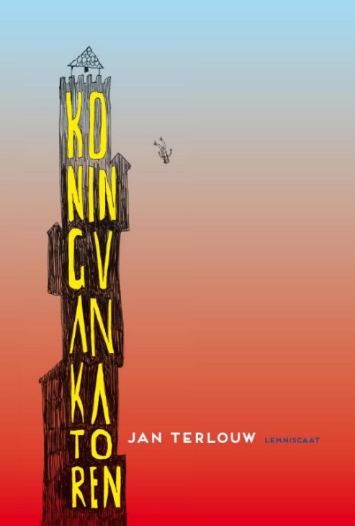 | De koning van Katoren  1971, 2016 Jan Terlouw  70ste druk, 2024  De koning van Katoren overleed en precies op deze dag werd Stach geboren. In een korte periode hierna overleed de vader en moeder van Stach beide op treurige wijze en ging oom Gervaas voor Stach zorgen. Stach mag langs bij de huidige oudste minister en geeft aan dat hij graag koning wil worden. Uiteindelijk krijgt hij 7 moeilijke opdrachten die hij moet uitvoeren om koning te worden.  1: de vogels van decibel; mensen in het dorp doof door hoge toongeluiden van de vogels. Aan de hand van een machine die een hele scherpe toon maakt zorgt Stach ervoor dat de vogels stil zijn en de mensen in Decibel zonder oorkleppen op kunnen leven.  2: granaatboom; Stach komt met een nieuwe manier om de knallen te stoppen. Zelf wordt Stach geraakt en moet maanden worden verzorgd. Hij zorgt voor een andere grondstof zodat de knallen minder worden en zelfs stoppen, waarnaar de boom wordt gekapt!  3: de draak van Smook verslaan; na een bezoek aan de burgemeester van Smook en wat informatie vergaren moet de draak van Smook worden verslagen. Dit gebeurt met een schot uit een wapen waarna de draak explodeert.  4: de kerktorens met een eigen wil; deze kerktorens gaan schuiven elk hun eigen weg op.. tot botsend en slopends aan toe. Stach krijgt ze bij elkaar in een mooie ronde cirkel, allemaal even ver van het centrum af.  4A: er was wat gekibbel bij de ministers. Ze vonden dat de opdrachten van Stach te makkelijk was en alleen maar met levende wezens te maken had. Hij moest nu van een kerk springen. Dit deed hij met hulp van alle Katorenaren, die allemaal kussens onder de kerk hadden neergelegd.  5: de knobbelneuzen van Afzette; Stach moet de knobbelneuzen van Afzette genezen. Hij heeft er echter nog nooit een gezien en weet niet wat het is…het is een hele grote dikke knobbelnol de neus. In allemaal verschillende vormen. Nu hebben ze hele dure zalf die de helpt.. maar Stach brengt daar verandering in door een zalf te creëren die door iedereen gebruikt kan worden.  6: de tovenaar van Ekilibrië; elke avond komt er een man. Die je een aalmoes moet geven en je grootste offer. Iets wat je echt zult missen. Anders heeft die het door en kiest hij zelf zijn offer. Pantaar, zo heet de beste man, neemt Stach mee uit een huis. De offers gingen in een groot vuur. Uiteindelijk gaat Pantaar erin en is ook de 6de uitdaging behaald.  7: de stenen stoel van Stellingwoude; de stoel is een bijzondere. Iedereen die erop is gaan zitten is dood gegaan. Je hebt zes mensen nodig die ‘boven’ je staan in rang. Dan kan je het overleven. Stach heeft er op dit moment vijf. Wie gaat de zesde worden? De zesde komt uiteindelijk.. het optillen en uiteindelijk het red. Hij wordt hiermee de koning van Katoren.  Ik vond het een erg leuk en interessant boek. Ik heb dit boek gelezen op advies van een oud-leraar van mij. Ik heb het boek met veel plezier gelezen en zou het in de bovenbouw zeker aanraden om door leerlingen te laten lezen. Je zou ook iets kunnen meegeven m.b.t opdrachten/doelen niet uit de weg gaan en dat als je wil, alles haalbaar is.
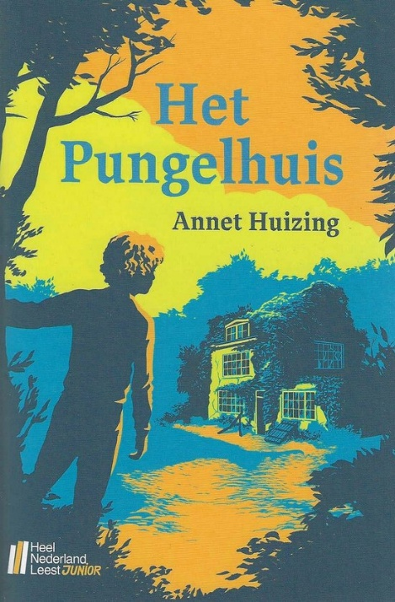 | Het pungelhuis  Annet Huizing  1ste druk, 2020  Ole komt er pas op de dag dat zijn opa overlijdt achter dat hij überhaupt een opa had. Iedereen vertelt hem dat het een nare, zelfs vreselijke man was. Samen met zijn vader reist hij naar het oude huis van opa, diep in de Brabantse bossen, vlak bij de Belgische grens. Door omstandigheden belandt Ole daar uiteindelijk zelfs als bewoner.  Terwijl hij in het huis woont, ontdekt hij stukje bij beetje dat in deze streek vroeger boter werd gesmokkeld. Zijn opa én zijn vader hebben daar een rol in gespeeld. Zijn vader schaamt zich diep voor dat verleden en heeft er altijd over gezwegen. Maar in en rond het Pungelhuis komt alles opnieuw naar boven.  Via verhalen van dorpsbewoners, het museum en oude sporen uit de omgeving komt Ole erachter waarom zijn vader zoveel pijn met zich meedraagt en nooit over zijn jeugd wilde praten. Langzaam begint hij te begrijpen hoe het verleden zijn vader heeft gevormd. Door een familiegeheim leert Ole zowel zijn vader als zijn opa op een heel andere manier kennen.  Het is een spannend boek dat ik zeker aanraad voor de midden -en bovenbouwgroepen. Het gaat over geheimen, de bossen, de grens en het verleden. Je kan dit boek prima gebruiken bij een vak als geschiedenis.
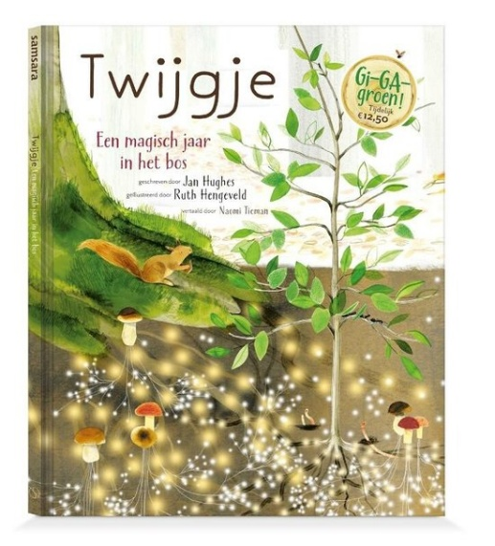 | Twijgje, een magisch jaar in het bos  Jan Hughes  1ste druk, 2021  Het boek Twijgje, gaat over Twijgje. Die moet groeien om later ook een moederboom te worden. In het verhaal wordt je meegenomen door alle seizoenen van een jaar. Lente, zomer, herfst en winter. Maar ook over rustig groeien, leren. Wat je rustig aan doet zal zich goed ontwikkelen.  Per seizoen wordt ook duidelijk dat het dan drukker of rustiger wordt in het bos. Bijvoorbeeld met meer insecten, de groei van bladeren. Of juist in de herfst dat blaadjes vallen en naar beneden zweven.  Het boek lijkt mij geschikt voor de kleuters en groepen 3-4-5. Je kan een mooi thema starten over natuur, groeien, de seizoenen. Dit zijn mooie startmomenten voor een les. Daarnaast kan je het ook gebruiken bij het vak natuur.

